**PROGRAMME**

**Yannick**

BELLON

**(Re)voir**

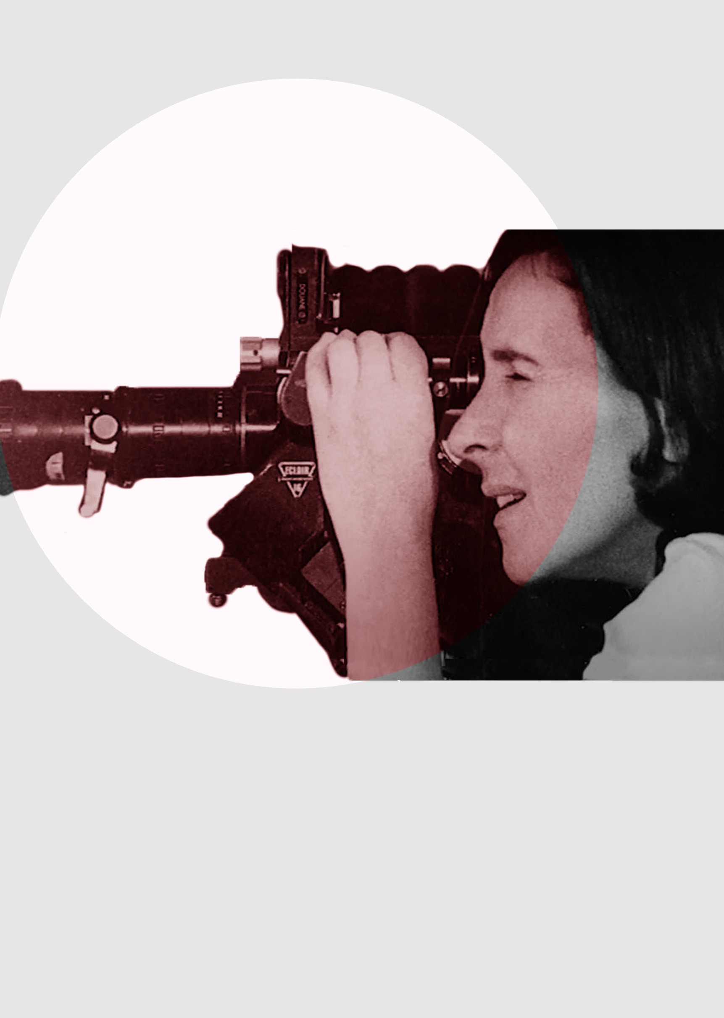

# Colloque organisé par le Centre d’Histoire du XIXe siècle - Axe ISOR de l’Université Paris 1 Panthéon-Sorbonne et l’Institut Européen de Cinéma et d’Audiovisuel de l’Université de Lorraine

En collaboration avec l’Institut National de l’Audiovisuel

**Les 13 et 14 novembre 2024 - Sorbonne**

**Amphithéâtre Liard et Salle Duroselle**

# Inscription obligatoire par mail à [sophie.lhermitte@univ-paris1.fr](mailto:sophie.lhermitte@univ-paris1.fr)

**Mercredi 13 novembre – Amphithéâtre Liard**

**09h00** – accueil des participants

**09h30** – ouverture et mot d’introduction par Sébastien Le Pajolec (Université Paris 1),

Aurore Renaut (Université de Lorraine) et Émeline Seignobos (INA)

Présidence de séance : Aurore Renaut (Université de Lorraine)

**09h45** – conférence plénière d’Éric Le Roy, ayant-droit de Yannick Bellon :

Célébration de *L’œil*, histoire d’un film abandonné

10h30-10h45 – discussion

10h45-11h – pause

*Les débuts d’une cinéaste-monteuse*

**11h00** – Dominique Moustacchi (CNC) : Yannick Bellon et le montage : « l’école Myriam » **11h30** – Paola Palma (Université Caen-Normandie) : Bellon-Colette : paroles et images à quatre mains

12h-12h15 – discussion

### Pause déjeuner

*Un premier long métrage singulier : Quelque part quelqu’un*

**13h45** – Maya Sidhu (University of California - Berkeley) : En pleine crise de logement, peut-on toujours flâner dans Paris ? *Quelque part quelqu’un* (1972)

**14h15** – Lucia Perez-Moreno, Beatriz Gonzalez-Jimenez, Luis Miguel Lus-Arana (Zaragoza University et Polytechnic University of Madrid) : Raphaële as an Architect and a Parisian Urban Dweller. Yannick Bellon’s representations of women professionals in *Quelque part quelqu’un* (1972)

14h45-15h – discussion

15h00 -15h15 – pause

*Un certain féminisme*

**15h15** – Geneviève Sellier (Université Bordeaux-Montaigne) : Yannick Bellon, une pionnière du féminisme populaire au cinéma

**15h45** – Hélène Fleckinger (Université Paris-8) : « Le violeur, c’est toi, c’est moi, c’est lui ». *L’Amour violé* (1977) de Yannick Bellon : un film féministe pour la reconnaissance du viol comme crime.

16h15-16h30 : discussion

16h30-16h45 : pause

**16h45-18h15** – Table ronde « Faire le cinéma » avec Michèle Simonnet (comédienne) et Jean-François Naudon (monteur) animée par Éric Le Roy (ayant droit de Yannick Bellon) et Bernard Payen (Cinémathèque française)

**19h00** – Projection de *La Femme de Jean* en présence d’Hippolyte Girardot (sous réserve) au Cinéma Le Champo

**Jeudi 14 novembre – Salle Duroselle**

Présidence de séance : Sébastien Le Pajolec (Université Paris 1)

*Des courts-métrages engagés*

**09h30** – Pauline Gallinari (Université Paris-8) : *Varsovie quand même* et *Un matin comme les autres* : deux courts métrages engagés réalisés par Yannick Bellon.

**10h00** – Mathieu Lericq (Université Paris-8) : Révéler la terreur nazie et le génocide des Juifs dans le cinéma documentaire : Yannick Bellon avant Alain Resnais ?

10h30-10h45 – discussion

10h45-11h15 – pause

*De nouveaux modèles féminins*

**11h15** – Violaine Caminade de Schuytter (Docteur en cinéma) : L’art d’échapper au figement dans *La Femme de Jean*

**11h45** – Éric Gatefin (Université de Tours) : De l’expérience sociale à la solitude fondamentale chez les personnages de Yannick Bellon

12h15-12h30 – discussion

### Pause déjeuner

**14h00-15h15** : Table ronde « Accompagner le cinéma » avec Sylviane Brandouy (avocate) et Cécile Farkas (Doriane Films) animée par Éric Le Roy (ayant droit de Yannick Bellon)

15h15-15h30 – pause

*Expériences télévisuelles*

**15h30-15h45** – Catherine Gonnard (INA), Entre télévision et cinéma : une réalisatrice dans les archives de l’INA

**15h45** – Isabelle Rabault-Mazières (Université Paris-1) et Sébastien Le Pajolec (Université Paris-1) : Entre Los Angeles et Venise, Yannick Bellon documentariste à la télévision **16h15** – Frédéric Delarue (Université Versailles-Saint-Quentin en Yvelines) : Yannick Bellon, réalisatrice de *Bibliothèque de poche* (1966-1969) : les possibles télévisuels et leurs limites 16h45-17h00 – discussion

17h00-17h15 – pause

*Derniers films*

**17h15** – Phane Montet (Réalisatrice) : Yannick Bellon, histoire d’une mémoire en voie de disparition

**17h45** – Aurore Renaut (Université de Lorraine) : *L’Affût*, un dernier film de fiction écologiste

18h15-18h30 – discussion

18h30 : clôture du colloque

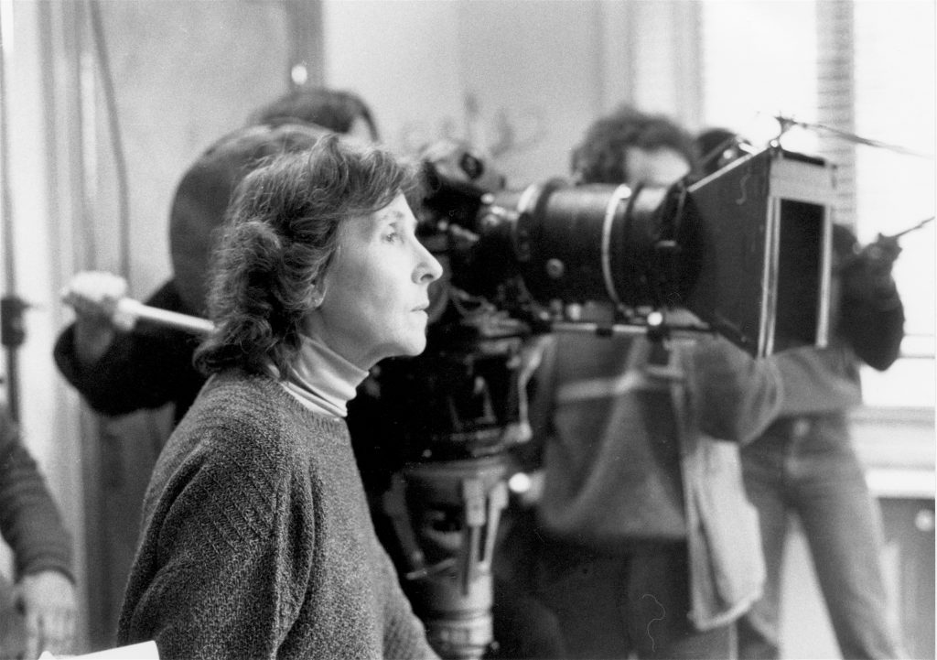Comité scientifique : Sébastien Denis, Professeur (Université Paris 1- Centre d’Histoire du XIXe siècle-ISOR) ;

Hélène Fleckinger, MCF (Université Paris 8- ESTCA) ;

Pauline Gallinari, MCF (Université Paris 8- ESTCA) ;

Sébastien Le Pajolec, MCF (Université Paris 1- Centre d’Histoire du XIXe siècle-ISOR) ; Éric Le Roy, ayant-droit de Yannick Bellon ; Mélisande Levantopoulos, MCF (Université Paris 8 - ESTCA) ;

Vincent Lowy, Professeur, directeur de l’ENS Louis-Lumière (Centre d’Histoire du XIXe siècle-ISOR) ;

Isabelle Rabault Mazières, MCF (Université Paris 1- Centre d’Histoire du XIXe siècle- ISOR) ;

Aurore Renaut, MCF (Université de Lorraine- Centre d’Histoire du XIXe siècle- ISOR) ;

Brigitte Rollet, Chercheuse (Centre d’histoire culturelle des sociétés contemporaines- UVSQ) ;

Myriam Tsikounas, Professeure émérite (Université Paris 1- Centre d’Histoire du XIXe siècle-ISOR).

Comité d’organisation : Sébastien Le Pajolec, Isabelle Rabault Mazières et Aurore Renaut

La Sorbonne

17 rue de la Sorbonne

## 75005 Paris

  